Урок английского языка на тему: " Home animals "
Цель: повторение и закрепление лексики и речевых образцов по теме «Домашние животные» "Home animals".
Задачи:
- Образовательные: формировать навыки устной речи на основе изученной лексики и речевых образцов: I’ve got …, My (dog) can (run).
- Развивающие: способствовать развитию памяти, эмоций, внимания, воображения, умения слушать и слышать; развивать произносительные навыки; развивать мотивацию к изучению языка.
- Воспитательные: содействовать формированию навыков межличностного общения, волевых качеств и поведенческих навыков; воспитывать доброе отношение к животным.
Оборудование: доска, моноблок (интернет).
Наглядный материал:
- игрушки из картона – домашние животные;
- готовый постер - аппликации из цветной бумаги ( дом, дерево, солнце, облако, небо, трава);
- мягкая игрушка - мишка.
Ход урока
№ | Teacher | Children
1. | «Tick- tock, tick-tock,  It’s time to speak English»  Says the clock  Listen carefully, be quite,  Be friendly and polite. | Повторяют слова и действия с педагогом.
 | Good morning, boys and girls!  I’m glad to see you.  How are you?  I’m fine, thank you.  Stand up, please.  Arms up!  Arms down!  Arms on hips!  Arms down!  Clap your hands,  Clap, clap!  Tap your feet,  Tap, tap!  Say «Hello». | Хором:  Good morning!  I’m glad to see you.  Fine!  How are you?  Повторяют слова и действия за педагогом.  Поют песню «Hello, how are you today?» (приложение №1)
2. | Чтоб по-английски говорить, язычок нам надо с вами разбудить. Проснулся язычок, потянулся [æ] glad, clap, stamp, sad. Выглянул в окошко, услышал ветерок [w] where, white, flower. Удивился [о:] autumn, floor, door. Решил язычок погулять, свежим воздухом подышать, побежал по дорожке [d] good, day, ground, cloud, friend. Наш язычок гуляет, он быстро замерзает, задрожал [ð] with. Бежит и греется [h] how, who, house, happy. Домой прибежал, сочинил стишок.  It’s autumn. It’s autumn. Yellow and red.  It’s autumn. It’s autumn. But I’m not sad. | Повторяют звуки, слова и стихотворение.
3. | Ребята, посмотрите, у нас на занятии новый гость. Давайте с ним познакомимся.  I’m a bear.  My name is Teddy bear.  Вы узнали его? Кто это?  Да, это плюшевый мишка. Но почему он такой грустный? Может ему скучно и не с кем поиграть? Давайте пригласим его на нашу ферму и покажем, какие домашние животные на ней живут и что они умеют делать. | Хором: Hello! Who are you?  What’s your name?  Ответы детей.
 | Пригласим Медведя: Let’s go to the farm! Пригласим друг друга. | Хором: Let’s go to the farm!
4. | Welcome to the farm. Look! What can you see? (постер на доске)  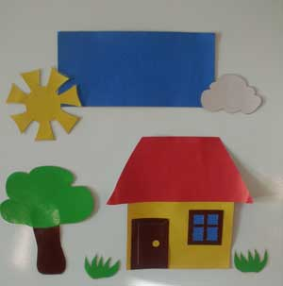 | Pupil 1: I can see the sun.  Pupil 2: I can see the cloud.  Pupil 3: I can see the tree.  Pupil 4: I can see the grass.  Pupil 5: I can see the sky.  Pupil 6: I can see the house.
5. | (Достаём игрушки из коробки и называем их).  What animals can you see?  A cow, a sheep, a dog, a cat, a duck, a hen, a donkey, a pig, a horse, a rabbit, a chick. (рисунок 1)  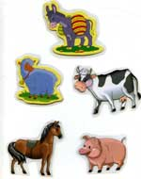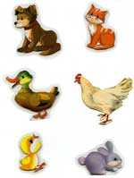  (рисунок 1) | Хором повторяют слова.
6. | I’ve got a cow and a sheep on my farm. I’ve got a dog and a cat on my farm. I’ve got a duck and a hen on my farm.  And I’ve got a donkey.  (Прикрепляем картинки-игрушки животных на постер (рисунок 2).  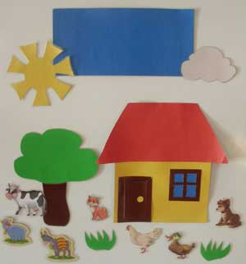  (рисунок 2) | Повторяют предложения.  Поют песню "Farm Animal Sounds" (приложение № 2)
7. | У каждого животного есть хозяин. What animals have you got? | Выходят к доске, берут игрушки и показывают.  Pupil 1: I’ve got a dog.  Pupil 2: I’ve got a horse.  Pupil 3: I’ve got a pig.
8. | Выведем своих животных на прогулку: Let’s open the gates. | Поют песню «Open the gates» и выполняют движения.  The farmer’s got a horse  Neigh-neigh-neigh.  Open the gate shut the gate.  Neigh-neigh-neigh.  The farmer’s got a cow  Moo-moo-moo.  Open the gate shut the gate.  Moo-moo-moo.  The farmer’s got a duck  Quack-quack-quack.  Open the gate shut the gate.  Quack-quack-quack.
9. | Пригласим Мишку Тедди поиграть: Let’s play! Look! I can run. And you? I can jump. And you? | Повторяют движения и слова.  Pupil 1: I can run.  Pupil 2: I can jump.
10. | Расскажите Мишке Тедди, что умеет делать ваш питомец. | Берут игрушку и показывают действия.  Pupil 1: My donkey can run.  Pupil 2: My rabbit can hop.  Pupil 3: My pig can run.
11. | Нам пора возвращаться с прогулки и отвести животных в домик. Скажите, кто у вас есть и что умеет делать ваш питомец. | Pupil 1: I’ve got a rabbit. My rabbit can hop.  Pupil 2: I’ve got a dog. My dog can dance.
12. | (Незаметно приклеиваем улыбку мишке, он стал веселым). Посмотрите, Мишка Тедди улыбнулся. Он мне шепчет, что у него появилось много новых друзей и ему очень хочется остаться с домашними животными на ферме. А вам понравилось наше путешествие, у вас все получилось? Тогда прикрепите свои лучики к солнышку. А если вам было неинтересно и вам что-то не удалось, то прикрепите капельки к облачку (на столе учителя лежат заготовленные лучики солнца и капельки дождя, приклеивают к постеру). Ну что ж, ребята, после нашего отъезда на ферме, где живут домашние животные, будет ярко светить солнце.  Ну, а нам пора прощаться. It’s time to say «Good-bye!» | Поют песню "The Goodbye" (приложение № 3)

Интернет (онлайн) ресурсы:
Приложение № 1 - YouTube*Maple Leaf Hashima*How are you today? (song)
Приложение № 2 - YouTube*Dream English Kids*Farm Animal Sounds Song for Kids.
Приложение № 3 - YouTube* Dream English Kids*The Goodbye Song for children.

